PLANO DE CONTAS
O plano de contas é utilizado em todo módulo administrativo, ele é o centralizador de toda movimentação financeira realizada no sistema e sua elaboração é de extrema importância. O tamanho do plano de contas varia de acordo com o nível de detalhamento que pretendemos obter e por padrão o Gesoper já vem com uma estrutura pré-determinada, formada por 3 grupos principais, “Ativo”, “Passivo” e “Resultado do Exercício”, que pode ser editada, alterando as informações de acordo com a necessidade e especificidade de cada cliente.

Financeiro>>Tabelas de Apoio>>Plano de Contas
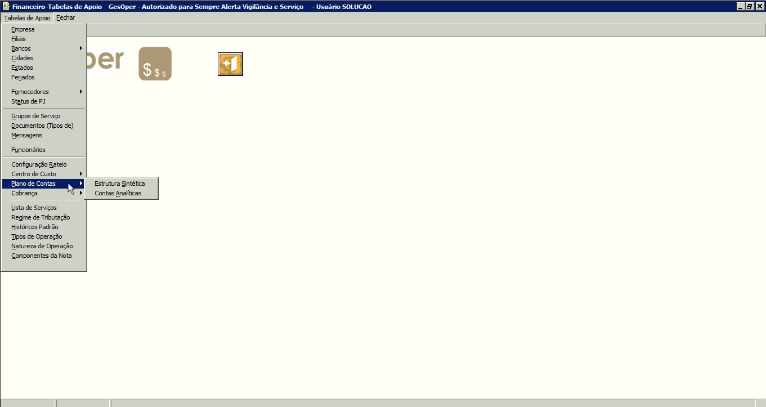
* Plano de Conta tela inicial

Por exemplo, o abastecimento de veículos da empresa, ele pode estar vinculado a “Despesas>>Abastecimento” ou então “Despesas>>Operacionais>>Veículos>>Vigilância>>Abastecimento”, nesse segundo caso, temos um maior detalhamento, e, quanto maior esse detalhamento, maior o grau de complexidade de sua elaboração. Podemos a qualquer momento alterar o plano de contas para adaptá-lo a nossa necessidade, seja aumentando ou reduzindo seu grau de detalhamento. O plano de contas é composto por duas estruturas, sintética e analítica, vamos a elas.

Financeiro>>Tabelas de Apoio>>Plano de Contas>>Conta Sintética

A conta sintética é a estrutura organizacional de nosso plano de contas. Essas contas não recebem valores diretamente, elas acumulam o valor contido em todas as contas analíticas que fazem parte do seu grupo, ou seja, são totalizadores.

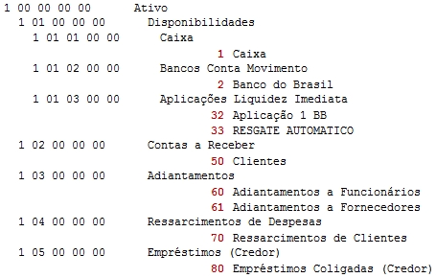
*Exemplo de Estrutura Sintética

O código do cadastro da conta é formatado por uma composição de 5 grupos de dois números, de acordo com a formação desses números, as contas são dispostas em níveis, como podemos identificar na imagem acima, a conta sintética “Caixa” é um subnível de “Disponibilidades” que por sua vez é um subnível de “Ativo”.

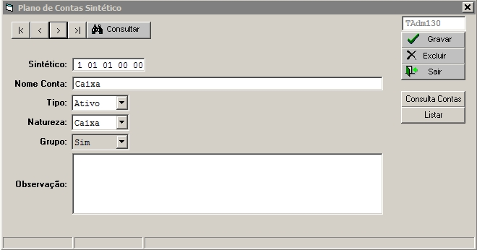
*Plano de Conta Sintético

Tela para cadastro das informações da(s) Conta(s) Sintética(s) possui o campo ‘Tipo’ que tem quatro diferentes informações, ‘Ativo’ e ‘Receita’ são itens relativos às Contas a Receber e ‘Passivo’ e ‘Despesa’ são relacionados às Contas a Pagar. Na definição de ‘Natureza’ vamos informar se a conta é da espécie ‘Caixa’, ‘Banco’ ou ‘Outros’. Caixa é o dinheiro que temos em caixa disponível para pagamentos, Banco é destinado a uma agrupadora de bancos, contas analíticas vinculadas a esta conta serão vinculadas a uma conta corrente, e, por fim, utilizaremos Outros para contas que não fazem parte do nosso caixa ou bancos.
Atribua no campo ‘Grupo’ como “Sim” para permitir que contas analíticas sejam vinculadas a esta conta sintética, quando a definição de grupo for “Não” contas analíticas não poderão ser vinculadas a esta conta.

Financeiro>>Tabelas de Apoio>>Plano de Contas>>Conta Analítica
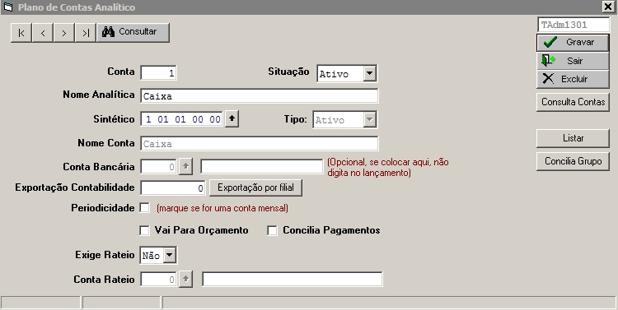
*Plano de Conta Analítica

Nas contas analíticas iremos vincular os lançamentos de nossas contas a pagar, a receber e fluxo de caixa.
O código da conta é informado manualmente seguindo uma sequência pré-definida pelo usuário.
A situação pode ser ativa ou inativa, uma conta inativa não pode ser utilizada nos lançamentos, porém todo o histórico de lançamentos e valores que em algum momento foram vinculados a essa conta são mantidos nela.
No campo ‘Sintético’, vamos selecionar a qual conta analítica nossa conta vai ser alocada.
O campo ‘Conta Bancária’, vai ficar habilitada e para poder ser informada sempre que a conta sintética vinculada possuir a natureza “Banco”.
Caso realizemos a exportação de nossas contas para a contabilidade, no campo exportação contabilidade informe o código desta conta na contabilidade. Quando este número for “zero” o GesOper irá exportar o código da conta GesOper.
É muito importante salientar que o plano de contas não é específico por filial, ele é um plano de contas voltado a empresa. As contas só são listadas em relatórios quando uma ou mais filiais vinculam algum valor a essas contas. Cada filial visualiza o seu valor lançado, ou seja, uma filial não interfere no resultado da outra.
Caso o campo ‘Vai para Orçamento’ estiver marcado, habilita a conta analítica em questão a ser registrada na no módulo Orçamento dentro do Financeiro.
‘Concilia Pagamento’ é usado caso seja necessário realizar a conciliação de Pagamentos, entre as Despesas oriundas no Operacional, com os títulos gerados no Financeiro. O botão “Concilia Grupo” ajuda a marcar as contas todas analíticas que estão dentro do grupo da conta sintética que foi vinculada, para não ter de marcar uma a uma.
Botão ‘Listar’ gera em relatório o plano de contas que foi cadastrado e estruturado.
Campos ‘Exigir Rateio’ e ‘Conta Rateio’ atualmente estão em desuso, pois foi substituído pelo Botão “Rateio” dentro da tela Contas a Pagar>>Manutenção de Títulos, porém, são usados, caso for feito o rateio conforme configuração da tela Tabelas de Apoio>>Configuração de Rateio.

